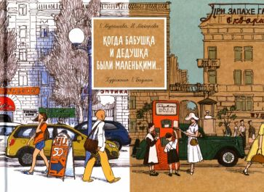
Эта книга предназначена не просто для семейного чтения, но для совместного времяпрепровождения - бабушек и дедушек, прабабушек и прадедушек с их внуками и правнуками. Она поможет вернуться в прошлое, многое вспомнить и пережить вновь. Поделиться с маленькими родными людьми радостным и печальным, серьёзным и смешным, важным и мимолётным. Рассказать историю человека, семьи, города, страны, мира. Протянуть нити из прошлого в будущее, связать из них завораживающий и запоминающийся узор.
Для младшего школьного возраста.
Текст: Андрей Васянин
«Книги о нескучных старичках» - именно так назвал свой список книг о пожилых сайт Redrate.com. Людях, и на пенсии продолжающих держать на плаву себя и своих детей и внуков. Как, скажем, 85-летняя Долорес из повести Бланки Бускетс, спокойно вяжущая свой свитер и рассказывающая свою непростую жизнь так, что забываешь, что перед тобой старушка. А что уж говорить о боевой Ба, которую посчастливилось иметь Манюне и ее подруге Наринэ Абгарян, чьи книги составляют чуть ли не полсписка книг о стариках, предлагаемого сайтом Bookmix.ru!
В детстве часто кажется, что наши бабушки и дедушки были такими всегда. Морщинистыми, неторопливыми, немного назойливыми, не вполне здоровыми, но уверенными, что смысл жизни - только в нас, внуках. Как же мы ошибались! За плечами многих из наших родных пенсионеров такая бурная жизнь! Ее только в книгах описывать - что некоторые писатели и делают: рассказывают нам о прошлом, настоящем и будущем нескучных старичков и старушек. А мы мотаем себе на ус.
Н. Думбадзе. «Я, бабушка, Илико и Илларион». — Комсомольская правда, 2015 | 1 | 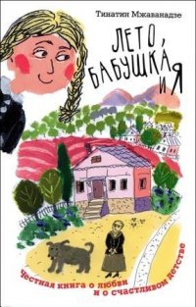  Т. Мжаванадзе. «Лето, бабушка и я». — Астрель-Спб., 2012
Е. Катишонок. «Жили-были старик со старухой». — Время, 2011 | 2 | Ф. Бакман. «Вторая жизнь Уве». — Синдбад, 2016
Б. Бускетс. «Свитер». — Иностранка, 2008 | 3 | 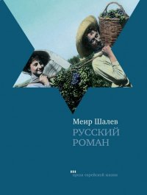  М. Шалев. «Русский роман». — Текст, 2010
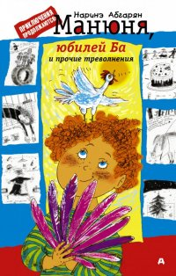  Н. Абгарян. «Манюня, юбилей Ба и прочие треволнения». — АСТ, 2017 | 6 | 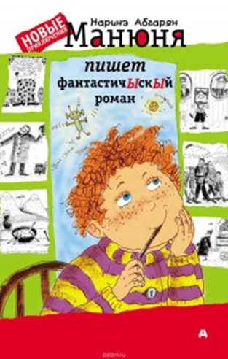  Н. Абгарян. «Манюня». — Астрель-Спб., 2016
 | 7
Ю. Вознесенская. «Жила-была старушка в зеленых башмаках». — |  | А. Нанетти. «Мой дедушка был вишней». — Самокат, 2016
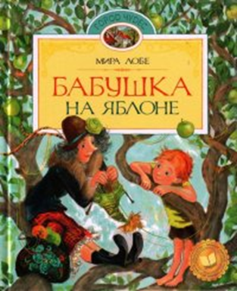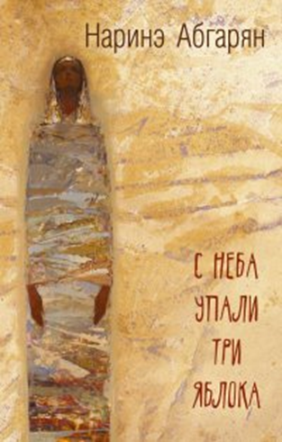
М. Лобе. «Бабушка на яблоне». — Махаон, 2015

